Hướng dẫn lắp đặt và sử dụng Tenda 4G03
Bước 1:
Lắp SIM vào khe SIM ở dưới sản phẩm. Cắm nguồn thiết bị. Nhấn nút On/Off để khởi động thiết bị
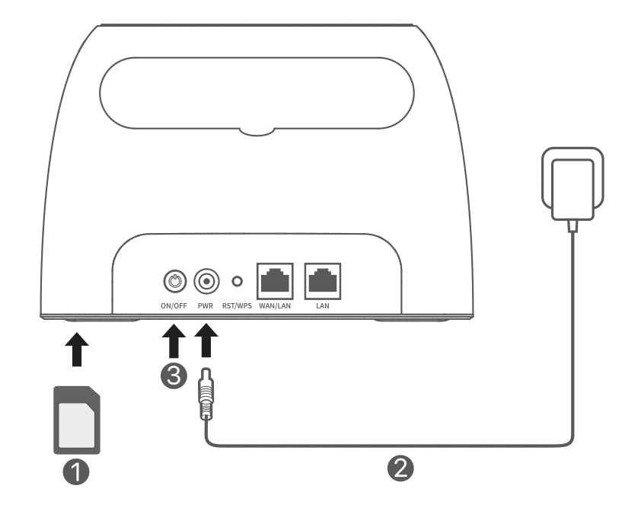
Tham khảo bảng mô tả các đèn LED của Tenda 4G03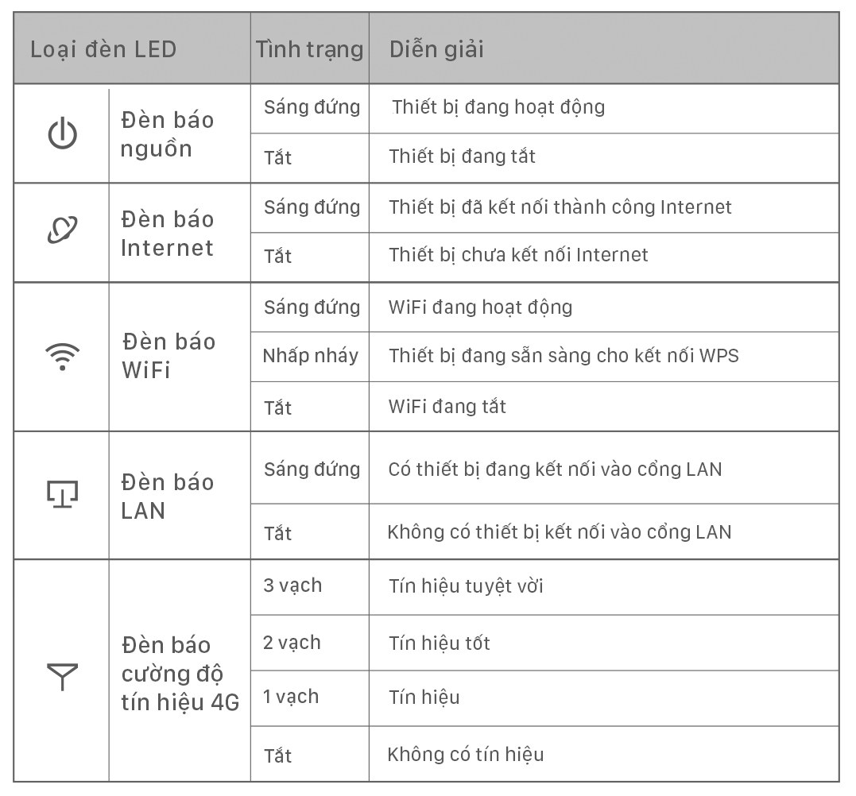
Khi đèn Internet sáng nghĩa là đã kết nối thành công với Internet 4G
Bước 2:
Kết nối với Tenda 4G03 bằng dây mạng hoặc WiFi (tên WiFi và mật khẩu mặc định in ở tem dưới sản phẩm) để sử dụng Internet 4G
